Φύλλο εργασίας 1

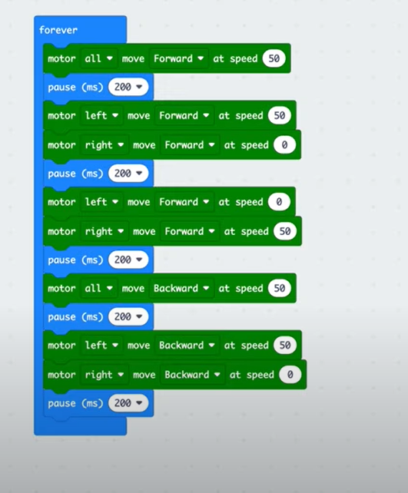

1. Είναι αυτός ο κώδικας κατά τη γνώμη σας σωστός;

---------------------------------------------------------------------------------------------------------------------------------------------------------------------------------------------------------------------------------------------------------------------------------------------------------------------

1. Θα μπορούσατε να μεταβάλετε τον παραπάνω κώδικα ώστε να σταματάει κάθε φορά που βρίσκει εμπόδιο;

---------------------------------------------------------------------------------------------------------------------------------------------------------------------------------------------------------------------------------------------------------------------------------------------------------------------